
Multimédia

Využití multimédií:
Učivo: | Dramatizace příběhu
Předmět: | Český jazyk a literatura
Ročník: | pátý
V rámci výuky literatury v pátém ročníku děti nacvičily dramatizaci příběhu Otrávená kočka z čítanky. Hrály ve dvou skupinách. Jejich předvedení jsem natočila na kameru v tabletu. Záznam jsme si následně společně pustili a hodnotili výkony jednotlivých „herců“.
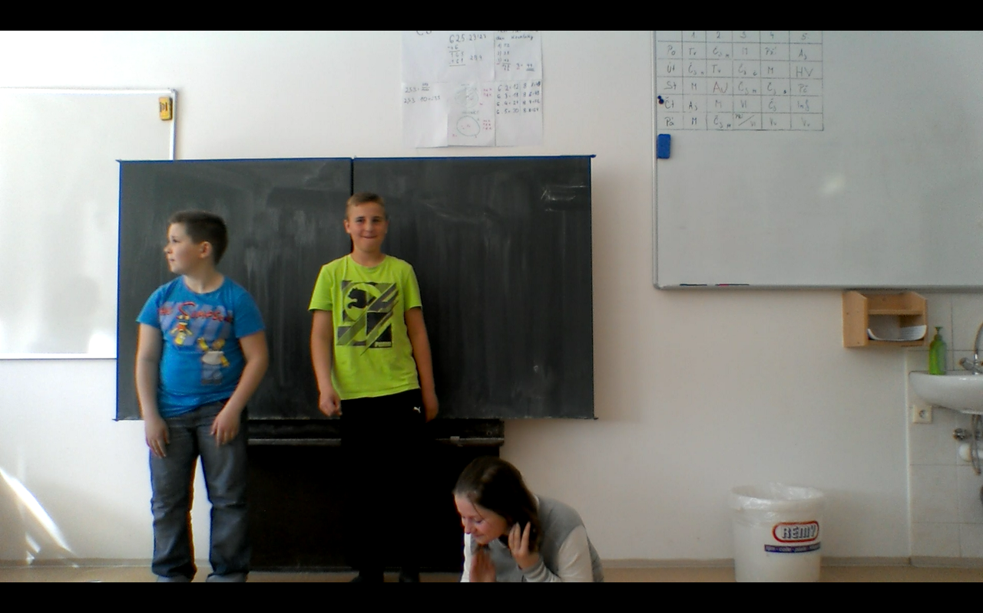
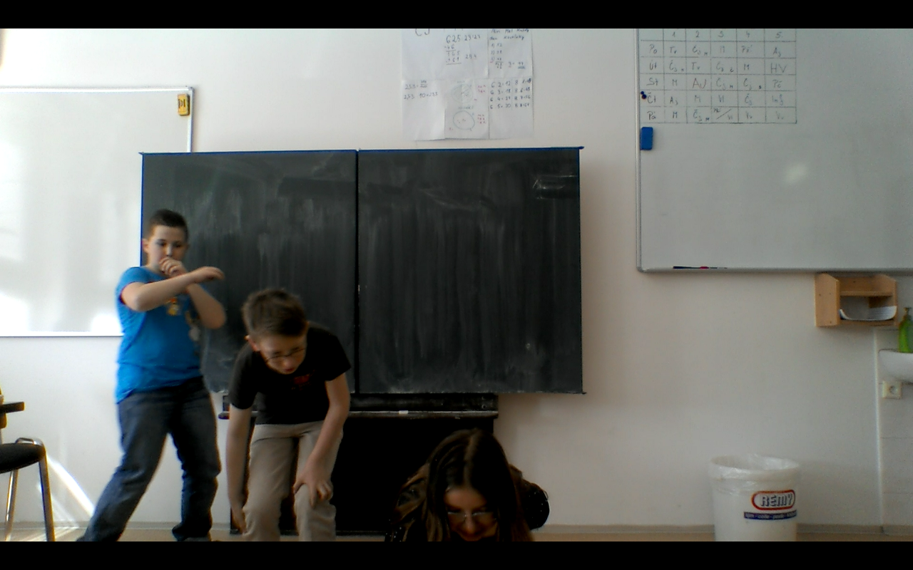
Zpracoval: Markéta Hanzalová Náprstková
Zdroje: vlastní zdroje

